南阳理工学院计算机与软件学院
实验报告册

实 验 课 程： 算法设计与分析
指 导 教 师： 胡晨曼
学 生 姓 名： 赵家振
学 生 学 号： 2115925451
实 验 时 间： 十三周
实 验 地 点： 15#602
实 验 项 目： 搜索法实践

实验类型： £ 综合性 £ 设计性

2022 -2023 学年 第 二 学期
评分标准
课程目标 | 考核指标 | 等级（百分制）
课程目标 | 考核指标 | 优秀  （90-100） | 良好  （80-89） | 中等  （70-79） | 及格  （60-69） | 不及格  （0-59）
目标3：针对具体问题，在分析、建模、选择合适数据结构和算法策略的基础上，设计一个好的算法，提供科学合理的测试输入样例，给出与测试输入样例匹配的输出样例。 | 问题分析、  算法描述、  输入样例、  输出样例 | 问题分析透彻、算法描述正确、简洁、结构条理清晰。输入样例合法、典型，输出样例正确 | 问题分析比较透彻、算法描述正确、简洁。输入样例合法，输出样例正确 | 问题分析基本透彻、算法描述比较正确、输入样例比较合法，输出样例正确 | 问题分析比较浅显、算法描述基本正确，输入样例基本合法，输出样例基本正确 | 有问题分析、算法描述基本正确或缺失，输入样例和输出样例存在错误或缺失
目标4：分析实验结果是否符合预期、算法的时间复杂度和空间复杂度，综合分析的结果，给出结论，提出优化改进的设想。 | 程序代码、  输出结果、时间复杂度分析、优化改进 | 程序翻译正确、简洁、易读；输出结果正确、稳定；效率分析正确，实现了程序的优化改进。 | 程序翻译正确、简洁、易读；输出结果正确、稳定；效率分析比较正确，提出了程序优化改进的思路。 | 程序翻译正确；输出结果正确；效率分析基本正确，指出了影响算法效率的因素。 | 程序翻译比较正确；输出结果不稳定；效率分析基本正确，但未分析影响算法效率的因素 | 程序翻译错误；输出结果不正确；效率分析及优化改进缺失。

实验报告评分表
课程目标 | 实验报告报告评分（60分） | 实验表现评分（40分）
课程目标3
课程目标4
总 分

动态规划算法实践
- 实验目的
- 了解回溯算法和分支限界法思想；
- 掌握回溯算法的算法框架；
- 能够针对实际问题，按照回溯法算法框架，分析问题的解空间、解空间的组织结构、搜索的约束条件、限界条件；
- 能够正确编码回溯算法、分支限界法；
5. 能够正确分析算法的时间复杂度和空间复杂度。
- 实验平台
1、VScode
2、Windows10操作系统
3、C++11编译环境
- 实验内容
N 皇后问题是一个经典的组合优化问题，其目标是在一个 N × N 的棋盘上放置 N 个皇后，使得它们互相之间不能互相攻击。皇后可以攻击同一行、同一列以及同一条对角线上的其他皇后。N 皇后问题的实验内容可以包括以下几个方面：
- 算法实现：选择一种算法来解决 N 皇后问题，例如回溯算法、遗传算法、启发式搜索算法等。实现算法的代码，考虑如何表示棋盘和皇后的位置，并设计相应的数据结构和算法逻辑。
- 解空间搜索：对于给定的 N 值，使用你实现的算法搜索并找到所有的合法解。可以记录搜索路径、搜索深度等信息，以便后续分析和比较。
- 性能分析：对于不同的 N 值，比较不同算法在解决 N 皇后问题上的性能。可以考虑统计算法的运行时间、内存占用和解的数量等指标，以及分析这些指标随着 N 的增大的趋势。
- 可视化展示：将搜索过程或最终的解以图形化的方式展示出来，帮助理解算法的工作原理和结果。可以绘制棋盘和皇后的位置，或者展示搜索路径等信息。

- 算法改进：尝试改进现有算法，提高解决 N 皇后问题的效率或者准确性。可以尝试引入剪枝策略、优化启发式函数、使用并行计算等方法，看是否能够得到更好的结果。
- 扩展问题：将 N 皇后问题进行扩展，例如考虑在带有障碍物的棋盘上放置皇后，或者限制皇后的放置方式，探索如何解决这些变种问题
- 问题分析
- 所选实验项目给定的已知
- 定义：N 皇后问题是将 N 个皇后放置在 N × N 的棋盘上，使得每个皇后都不会互相攻击，即任意两个皇后不在同一行、同一列或同一条对角线上。
- 唯一解：对于大于等于4的整数 N，都存在至少一个解。但对于 N=2和N=3，无法找到满足条件的解。
- 回溯算法：回溯算法是最常用的解决 N 皇后问题的方法。它通过逐行放置皇后并检查合法性，如果当前放置的皇后与之前的皇后不冲突，则继续递归放置下一行的皇后。如果所有的皇后都放置完毕且满足条件，则找到一个解。
- 剪枝优化：由于回溯算法的复杂性，可以应用剪枝优化来减少不必要的搜索。例如，在每一行中，可以检查皇后放置的列是否与之前的皇后冲突，如果冲突则跳过该列，减少搜索空间。
- 对称性剪枝：由于 N 皇后问题存在镜像对称性，可以通过对结果进行对称变换来减少重复计算的解。
- 时间复杂度：回溯算法的时间复杂度通常为 O(N!)，其中 N 表示皇后的数量。由于问题的复杂性，对于较大的 N 值，回溯算法会变得非常耗时。
- 其他解法：除了回溯算法，还可以使用其他算法来解决 N 皇后问题，例如遗传算法、模拟退火算法、启发式搜索算法等。这些算法通常能够在较短的时间内找到一个较优解。
- 求解目标
- 放置 N 个皇后：求解的目标是在棋盘上放置 N 个皇后，每个皇后占据一个格子，且每一行和每一列都恰好有一个皇后。这样确保每个皇后都在不同的行和不同的列上。
- 互不攻击：求解的目标是确保每两个皇后都不会互相攻击。皇后之间的攻击包括同一行、同一列和同一条对角线上的攻击。因此，求解的目标是在放置皇后时，确保任意两个皇后都不在同一行、同一列或同一条对角线上。
- 综上所述，求解 N 皇后问题的目标是在 N × N 的棋盘上放置 N 个皇后，使得它们互相之间不能互相攻击，即每个皇后占据一个不同的行、列和对角线，满足问题的所有规则和约束条件。
- 性能优化：在实际求解过程中，目标之一可能是寻找高效的算法或优化方法，以减少计算时间和空间复杂度。
总之，最长公共子序列问题的求解目标是在给定的序列中找到最长的共同子序列，可以通过长度、内容、应用场景和性能优化等方面来衡量和定义求解目标。
- 条件
- 棋盘尺寸：N 皇后问题是在一个 N × N 的棋盘上进行操作，其中 N 表示棋盘的尺寸。棋盘由 N 行 N 列的方格组成。
- 皇后的数量：问题要求在棋盘上放置 N 个皇后。每个皇后占据一个方格，并且每一行和每一列都恰好有一个皇后。
- 互斥条件：两个皇后不能放置在同一行、同一列或同一条对角线上。这意味着任意两个皇后之间的行坐标差的绝对值不能等于列坐标差的绝对值，即 |x1 - x2| ≠ |y1 - y2|。
- 数学建模（用数学符号表示给定的已知、求解目标和相关条件）
- 定义变量：引入 N × N 的二维变量 x[i, j]，其中 i 表示行索引，j 表示列索引。x[i, j] 取值为 1 表示在第 i 行第 j 列放置了一个皇后，取值为 0 表示没有放置皇后。
- 约束条件：
- a. 每一行只能有一个皇后：对于每一行 i，需要满足约束条件 ∑(x[i, j]) = 1，其中 j 表示列索引，∑ 表示求和。
- b. 每一列只能有一个皇后：对于每一列 j，需要满足约束条件 ∑(x[i, j]) = 1，其中 i 表示行索引。
- c. 每一条主对角线只能有一个皇后：对于每一条主对角线 k，需要满足约束条件 ∑(x[i, j]) = 1，其中 i-j = k。
- d. 每一条副对角线只能有一个皇后：对于每一条副对角线 k，需要满足约束条件 ∑(x[i, j]) = 1，其中 i+j = k+(N-1)。
- 目标函数：N 皇后问题的目标是找到满足上述约束条件的所有解，即找到所有合法的皇后放置方式。
- 数据结构
- 逻辑结构（线性、非线性）
N 皇后问题的逻辑结构是非线性的。在问题的求解过程中，需要考虑每个皇后的位置以及它们之间的关系，例如不能在同一行、同一列或同一条对角线上。这涉及到对棋盘上的多个位置进行检查和比较，以满足问题的约束条件。
- 存储结构（连续、离散）
存储结构：N 皇后问题的存储结构可以是离散的。一种常见的存储结构是使用一个二维数组或矩阵来表示棋盘，其中每个元素表示一个方格的状态，即是否放置了皇后。这种离散的存储结构可以方便地访问和修改每个方格的状态，以及对其进行约束条件的检查。
- 具体到自己所选用的实验平台，所选数据结构的描述方式
在VsCode中进行实验，所选用数据结构就是最基本的线性数组，针对不同的输入，调用函数输出不同的结果。
- 数据结构的初始化
在C语言中，全局变量默认为0，因此不需要再进行初始化；局部变量通过cin来进行输入，因此也不需要进行初始化。数组也是同样的道理，全局数组默认为0，局部数组通过cin赋值。
- 算法描述（选用自然语言、伪码、流程图或程序设计语言的任何一种描述算法）
#include <iostream>
#include <algorithm>
#include <cstring>
using namespace std;
typedef pair<int, int> PII;
typedef long long LL;
const int N = 20;
char g[N][N];
bool col[N], row[N], dg[N], udg[N];
int n;
void dfs(int u)
{
if (u == n) // 第 n 行
{
for (int i = 0; i < n; i++)
puts(g[i]);
cout << endl;
return;
}
for (int i = 0; i < n; i++)
{
if (!col[i] && !dg[u + i] && !udg[n - u + i])
{
g[u][i] = 'Q';
col[i] = dg[u + i] = udg[n - u + i] = true;
dfs(u + 1);
g[u][i] = '.';
col[i] = dg[u + i] = udg[n - u + i] = false;
}
}
}
int main(void)
{
cin >> n;
for (int i = 0; i < n; i++)
for (int j = 0; j < n; j++)
g[i][j] = '.';
dfs(0);
return 0;
}
- 算法编码
#include <iostream>
#include <algorithm>
#include <cstring>
using namespace std;
typedef pair<int, int> PII;
typedef long long LL;
const int N = 20;
char g[N][N];
bool col[N], row[N], dg[N], udg[N];
int n;
void dfs(int u)
{
if (u == n) // 第 n 行
{
for (int i = 0; i < n; i++)
puts(g[i]);
cout << endl;
return;
}
for (int i = 0; i < n; i++)
{
if (!col[i] && !dg[u + i] && !udg[n - u + i])
{
g[u][i] = 'Q';
col[i] = dg[u + i] = udg[n - u + i] = true;
dfs(u + 1);
g[u][i] = '.';
col[i] = dg[u + i] = udg[n - u + i] = false;
}
}
}
int main(void)
{
cin >> n;
for (int i = 0; i < n; i++)
for (int j = 0; j < n; j++)
g[i][j] = '.';
dfs(0);
return 0;
}
- 测试数据（自行设定至少3组测试数据）
1、第一组数据
（1）4
（2）
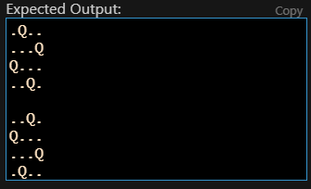
2、第二组数据
（1）5
（2）
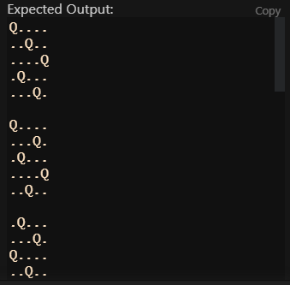
3、第三组数据
（1）6
（2）
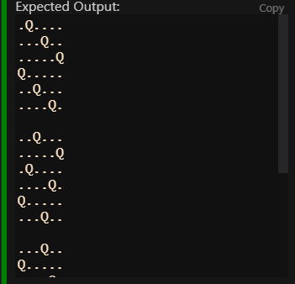
- 程序运行结果(要求： 截图说明算法运行的结果，截图对应第九项的测试数据)
Case1:
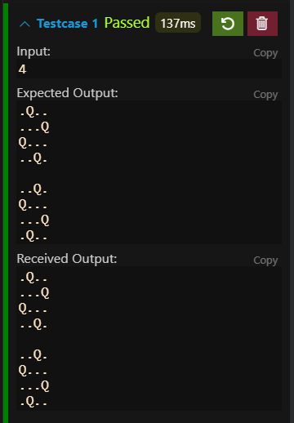
Case2:
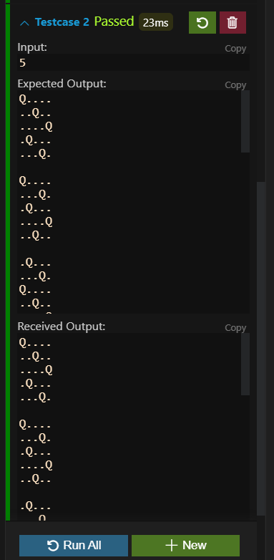
Case3:
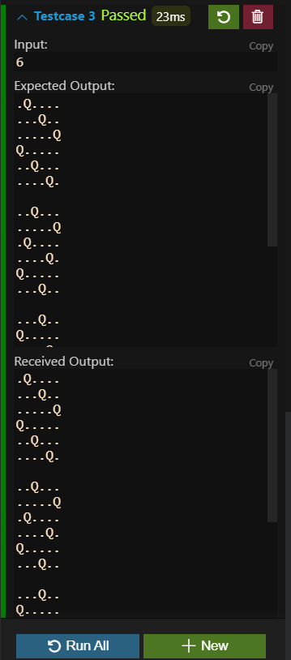
- 算法结果分析、时间复杂度分析、空间复杂度分析
对于 N 皇后问题的算法结果分析可以考虑以下几个方面：
- 解的数量：算法能够找到的合法解的数量是一个重要的指标。N 皇后问题的解的数量随着 N 的增加呈指数级增长，因此算法的效率可以通过解的数量来评估。
- 解的质量：除了解的数量，解的质量也是一个关键指标。一个好的算法应该能够找到所有的合法解，并且这些解在布局上尽可能分散，即皇后之间的冲突最少。
时间复杂度：回溯算法的时间复杂度通常为 O(N!)，其中 N 表示皇后的数量。这是因为在每一行中，需要尝试放置皇后的每一个列，并进行递归回溯。总的搜索空间的规模为 N × (N-1) × (N-2) × ... × 1，即 N 的阶乘。
空间复杂度：回溯算法的空间复杂度主要取决于递归调用的深度，即皇后的数量 N。因此，回溯算法的空间复杂度为 O(N)。
- 结论及优化改进
结论： N 皇后问题的结论是，对于任意大于等于4的整数 N，都存在至少一个解。该问题是一个经典的组合优化问题，通过合理的算法和方法可以找到满足条件的皇后放置方式。
改进：
- 剪枝优化：在回溯算法中，可以应用剪枝优化来减少不必要的搜索。例如，在每一行中，可以检查皇后放置的列是否与之前的皇后冲突，如果冲突则跳过该列，减少搜索空间。通过剪枝优化可以减少搜索的时间复杂度。
- 对称性剪枝：由于 N 皇后问题存在镜像对称性，可以通过对结果进行对称变换来减少重复计算的解。通过利用对称性剪枝可以减少搜索的空间复杂度
- 启发式算法：除了回溯算法，还可以尝试使用启发式搜索算法来解决 N 皇后问题。启发式算法通过引入启发函数来指导搜索过程，从而加速找到解的过程。例如，可以使用优先级队列来管理候选解，使得更有希望找到合法解的候选解优先被搜索。
- 并行计算：由于 N 皇后问题的搜索空间很大，可以尝试利用并行计算的方式来加速求解过程。通过将搜索任务分配给多个处理器或计算节点，可以同时进行多个搜索路径的探索，加快找到解的速度。
- 进一步优化：除了上述的改进方法，还可以根据具体情况进一步优化算法。例如，通过预处理和缓存中间结果、使用位运算等技巧来提高效率，或者通过改变搜索顺序来提高解的质量。

